**Урок в 6-м классе по Истории Средних веков.**

**Тема урока: «Формирование средневековых городов. Городское ремесло».**

**Выходные данные учебников/учебных пособий, использованных автором на уроке:** Агибалова Е.В., Донской Г.М. «История средних веков», М., «Просвещение»; 2013

**Цель урока:** раскрыть сущность процесса формирования средневековых городов и их хозяйственной жизни.

**Задачи урока:**

***Предметные:*** исследовать историю возникновения средневековых городов; рассмотреть их особенности и пути формирования; рассмотреть основные признаки городского ремесла как мелкого промышленного производства, основанного на личном труде собственника мастерской; выяснить особенности и значение цеховой организации городского ремесла; дать гуманистическую оценку исторического периода.

***Личностные****:* научить оценивать собственный вклад в работу класса по решению поставленной проблемы, создать условия для проявления интереса к новым знаниям; создать предпосылки для формирования системы гуманистических ценностей; создать ситуации, требующие от учащихся самостоятельной оценки.

***Метапредметные:***

*Познавательные:* научиться анализировать, достраивать, сравнивать и обобщать полученную информацию;

*Коммуникативные:* умение конструктивно обсуждать основные проблемные вопросы, обосновывать свое мнение, выражать основные мысли и идеи;

*Регулятивные:* умение самостоятельно определять цель урока: искать пути решения для достижения этой цели; осознавать степень достижения желаемого результата урока.

**Тип урока**: сообщение новых знаний.

**Методы, используемые на уроке:** исторической реконструкции, проблемно-диалогический, интеллектуально-исторического образа, объяснительно-иллюстративный, поисковый, проектная деятельность.

**Формы организации работы на уроке:** работа в парах, самостоятельная работа.

**Оборудование:**

1. Учебник по истории средних веков;
2. Компьютер;
3. Презентация в Microsoft Power Point;
4. Проектор, экран;
5. Раздаточный материал.

**Содержание учебного материала урока и этапы урока с подробным описанием видов деятельности учителя и учащихся.**

|  |  |  |  |  |
| --- | --- | --- | --- | --- |
| **Этап** | **Форма и методы работы** | **Деятельность учителя** | **Деятельность учащихся** | **Формируемые УУД** |
| 1. Организационный момент |  | 1 Учитель приветствует учеников, проверяет их готовность к уроку, просит сесть на свои места, отмечает отсутствующих. | 1 Ученики садятся на свои места. | 1. Умение организовать  свое рабочее место. |
| 2. Проверка домашнего задания | Проведение тестирования. Проверка тестовых работ. Индивидуальная  работа с  последующей  взаимопроверкой. | 2.1 Учитель говорит о том, что сегодня домашнее задание будет проверяться в форме тестирования. Раздает бланки с тестовыми заданиями (Приложение №1). Объясняет, как работать с тестами, время на выполнение задания и систему оценивания результатов работ.  2.2 После выполнения тестовых заданий, учитель говорит, что ученики будут сами проверять их и выставлять оценки. Просит каждого поменяться бланками с соседом по парте. На экране появляются варианты правильных ответов. После того, как ученики проверили друг друга, учитель собирает тестовые работы и благодарит за самостоятельность. | 2.1 Ученики получают тестовые задания и начинают отвечать на них самостоятельно (письменно).  2.2 После завершения работы, ученики проверяют задания друг у друга, сверяя их с правильными ответами на экране. Выставляют друг другу оценки. | 2.1 Формирование навыков самостоятельной работы;  2.2 Развитие критического мышления и умения анализировать. Способность дать оценку - выделение и осознание учащимся того, что уже усвоено и что еще подлежит усвоению, оценивание качества и уровня усвоения. Саморегуляция. |
| 3. Постановка темы, целей и задач урока. Актуализация новой темы. | Устная беседа. Игра. Работа в парах. Использование ИКТ. | 3. Перед началом изучения нового материала учитель предлагает детям сыграть, что позволит активизировать их познавательную деятельность и логически перейти к новой теме (Приложение №2). Учитель подробно объясняет правила игры (время, оценивание результатов, как работать в паре и др.).  Далее учитель задает наводящие вопросы и совместно с учениками связывает результаты игры с темой урока. | 3. Ученики слушают учителя, а после приступают к выполнению задания игры. Те, кто закончили раньше остальных, поднимают руки. Далее ученики, по просьбе учителя, начинают озвучивать свои варианты ответов.  Ученики отвечают на вопрос учителя устно и совместно с учителем определяют цели и задачи урока. | 3. Выбор наиболее эффективных способов решения задач в зависимости от конкретных условий, сравнение, классификация объектов по выделенным признакам. Умение работать сообща, в парах. Самостоятельное выделение и формулирование познавательной цели. Планирование учебного сотрудничества с учителем и сверстниками. Умение устанавливать причинно-следственные связи. |
| 4. Изучение нового материала | Устная беседа. Работа с источниками. Работа с картой. Проблемный вопрос. Использование ИКТ. Формирование патриотических чувств. | Учитель на слайде демонстрирует план урока, какие вопросы будут рассматриваться в рамках новой темы. Интригуя учеников, упоминается и о творческом задании, не раскрывая его сути. Вводные слова по новой теме. Учитель приступает к объяснению материала новой темы в соответствии с планом.  4.1 – 4.2 *Особенности возникновения средневековых городов. Рост городов.* В рамках данных вопросов рассматриваются история возникновения средневековых европейских городов и причины, способствующие их росту в XI – XIV вв. Учитель демонстрирует ученикам карту и задает наводящие вопросы (Приложение №3). После анализа карты, ученики самостоятельно делают вывод, учитель корректирует ответы учащихся. Далее, разбирая причины роста городов, учитель предлагает заполнить кластер (Приложение №4).  4.3 *Городское ремесло.* Учитель задает вопрос о том, что такое ремесло и раскрывает его значение в формирование городов и их хозяйственной жизни. Далее предлагается ознакомиться с источником, в котором говорится о некоторых видах городского ремесла в средние века, о том, что такое ремесленная гильдия и др. Учитель использует раздаточный материал. (Приложение №5).  4.4 *Города против сеньоров.* Учитель говорит о том, что средневековые города возникали на земле сеньора и что некоторые города пытались освободиться от его власти по определенным причинам. Ученикам самостоятельно предлагается найти эти причины и зафиксировать их в тетрадях, в рамках изучения домашнего параграфа.  4.5 *Городское общество.* В рамках данного вопроса раскрывается социальный состав города и структура городского самоуправления. Учитель предлагает зафиксировать основные понятия и термины (ратуша, патрициат, магистрат, мэр, бургомистр и др.).  4.6 *Облик средневекового города.* Учитель просит учеников изложить свое представление о том, как выглядит средневековый город. Совместно с учениками выделяет обязательные элементы средневекового города. Далее демонстрируются слайды исторических центров современных европейских городов (Приложение №6). После учитель обращается к истории российских средневековых городов, задает ученикам вопросы. Демонстрирует слайды с изображениями российских городов (Приложение №6). | Ученики внимательно слушают учителя, задают при необходимости вопросы о ходе урока.  4.1 - 4.2 Ученики внимательно слушают учителя, рассматривают карту на слайде.  Отвечают на вопросы учителя. Далее, чертят схему в своих тетрадях и заполняют ее, отвечая на вопросы учителя.  4.3 Учащиеся отвечают на вопрос учителя: «Ремесло – это вид хозяйства, направленный на изготовление различных предметов. Посуда, ткань, стекло, кузнечное дело и др.».  Ученики изучают источник и делают выводы о специфике средневекового ремесла.  4.4. Ученики фиксируют вопрос, оставленный на самостоятельное изучение.  4.5. Ученики внимательно слушают учителя и фиксируют в тетрадях основные понятия и термины.  4.6 Ученики отвечают на вопросы учителя, пытаются устно смоделировать облик средневекового города, смотрят на изображения городов и задают, при необходимости, вопросы учителю. | 4.1 - 4.2 Умение работать с картой. Установление причинно-следственных связей, построение логической цепи рассуждений.  4.3 Умение работать с источником, выделять нужную информацию. Анализ информации.  4.4 Поиск и выделение необходимой информации. Решение проблемной ситуации. Развитие навыков самостоятельной работы. Осознанное построение речевого высказывания в письменной форме.  4.5 Устное восприятие информации, работа с терминами.  4.6 Моделирование. Умение устно излагать свою мысль. Нравственно-этическое оценивание усваиваемого материала. |
| 5. Подведение итогов. Домашнее задание. Диагностика. | Обобщение нового материала. Рефлексия. | 5.1 Учитель совместно с учениками подводит итоги урока. Еще раз озвучиваются вопросы, которые были пройдены в рамках новой темы. Далее предлагается ответить на несколько тестовых вопросов по новой теме (представлены на слайде презентации). Объясняет домашнее задание (обще и индивидуальное для желающих). Оценивает действия учащихся на уроке, благодарит за работу.  5.2 Учитель просит еще раз вспомнить сегодняшний урок и заполнить карточки, заранее приготовленные. | 5.1 Ученики совместно с учителем подводят итоги урока, выясняют, какие вопросы они рассмотрели. Отвечают устно на тестовые вопросы. Фиксируют домашнее задание.  5.2 Ученики заполняют карточки, которые изначально лежали у них на партах. | 5. Умение осуществлять самоанализ и самоконтроль результатов деятельности, анализировать соответствие  результатов требованиям урока, целям и задачам. Рефлексия способов и условий действия, контроль и оценка процесса и результатов деятельности |
| 6. Творческое задание | Творческая работа. Создание мини-проектов. | 6. Учитель объявляет о творческом конкурсе (мини-проектов) «Мой средневековый город». Подробно объясняет условия и принципы выполнения работы (учащиеся должны разработать план средневекового города, имея специальные условные обозначения (Приложение №7)). Учитель оставляет 5-10 минут до конца урока, чтоб учащиеся имели возможность начать выполнять творческое задание. По окончанию урока учитель благодарит учеников за проделанную работу и прощается с ними. | 6. Все оставшееся время ученики выполняют творческое задание (необходимые инструменты: лист формата А4, простые карандаши, линейка), попутно задавая учителю все интересующие их вопросы по выполнению работы.  По окончанию урока ученики прощаются с учителем. | 6. Моделирование — преобразование объекта из чувственной формы в модель, где выделены существенные характеристики объекта (пространственно-графическая и знаково-символическая).  Развитие творческих способностей и абстрактного мышления. |

**Использованная литература и источники:**

1. Агибалова Е.В., Донской Г.М. «История средних веков». Учебное пособие. М., «Просвещение»; 2013

2. История России, всемирная история // <http://www.istorya.ru/>

3. Самаркин В.В. Историческая география Западной Европы в средние века. М., 1976

4. Средневековый город // <https://ru.wikipedia.org/wiki/>

5. Тесты по истории Средних веков, 6 класс, Максимов Ю.И., 2013

6. Хрестоматия по истории средних веков. Под ред. Степанова В.Е., Шевеленко А.Я. М., 1969

**Формы и методы диагностики предметных и метапредметных результатов:** устная беседа и обсуждение итогов урока, тестирование по материалу новой темы, предоставление листа самооценки.

**Анализ урока.** Урок по истории средних веков «Формирование средневековых городов. Городское ремесло» разработан для 6-х классов. В ходе урока используются как традиционные методы, так и современные образовательные технологии. На уроке также задействованы современные информационно-технические средства, в частности: компьютер, проектор и экран, презентация в Microsoft Power Point содержащая материалы урока. Они позволяют сопровождать изложение нового материала иллюстрациями и в целом делают информацию более наглядной и доступной. На уроке применяются индивидуальные, групповые формы работы. Структура урока подразумевает логические переходы в его этапах, каждый этап, в свою очередь, содержит элемент самостоятельной работы учащихся и проблемно-диалогические методы. Содержание урока направлено на формирование личностных, метапредметных и предметных планируемых результатов.

Проверка домашнего задания осуществляется в форме тестирования с последующей самопроверкой. Это позволяет экономить время урока, а последующая самопроверка (взаимопроверка) способствует мобилизации всех учащихся и настраивает их на дальнейшую работу.

Переход к новой теме и её актуализация проводилась в форме игры, которая подразумевает работу в парах. Работа в парах, при выполнении заданий, развивает соответствующие коммуникативные учебные действия. К тому же, игровые методы снижают напряжение в классе, и настраивают на сотрудничество с учителем в ходе урока.

Объяснение нового материала проходит в форме устного диалога с учащимися, что предоставляет им возможность самовыражения. Применяются такие формы работы как работа с картой, работа с историческими источниками (поиск информации, ее анализ), разработка проектов. Важнейшим компонентом урока является самостоятельная работа учащихся. Заключением урока является работа над проектом, где учащиеся имеют возможность для самовыражения через практическую деятельность (деятельностный подход). Такие приемы повышают эффективность усвоения нового материала и в целом соответствуют требованиям ФГОС. Устанавливается историческая связь с современностью. Отдельные компоненты урока направлены на развитие патриотических чувств, гражданина России, формирования базовых национальных ценностей, осознание неразрывной связи исторических путей развития России и мирового сообщества. Метод рефлексии учебной деятельности на уроке формирует самооценку учениками собственной учебной деятельности. Создаются условия для того, чтобы ученик начал анализировать собственный процесс работы. В завершение проводится диагностика предметных и матапредметных результатов, соотносятся ее цель и результаты, фиксируется степень их соответствия, что позволяет наметить дальнейшие цели деятельности.

**Сценарий урока**

*Организационный момент.*

Учитель: «Здравствуйте! Пожалуйста, присаживайтесь. Приготовитесь к уроку». Дети садятся, слушают учителя.

*Проверка домашнего задания.* Учитель: «Ну что, вы готовы?!»

Ученики: «Даа!».

Учитель: «Отлично. Тогда приступим. Сегодня домашнее задание по теме «В рыцарском замке» будет проверяться в форме тестирования (Приложение №1). Напоминаю как работать с тестами». Учитель раздает бланки с заданием и одновременно объясняет: «Вам предлагаются вопросы. Каждый вопрос содержит три варианта ответа, один из которых правильный. Букву правильного варианта вы должны обвести. Самое главное, по окончанию тестирования, вы сами будете проверять свои результаты. Приступайте, вам будет достаточно пяти-семи минут». Ученики выполняют тестирование. По окончанию тестирования учитель продолжает: «Теперь я попрошу вас обменятся своей работой с соседом по парте. Вы будете проверять правильность выполнения теста и сами выставлять оценки друг друга. Как это делать у вас обозначено в тесте». Учитель выводит на слайде правильные варианты ответов, ученики проверяют работы, выставляют оценки и сдают бланки. Учитель благодарит учащихся за работу.

*Постановка целей и задач урока. Актуализация новой темы.* Слова учителя: «Теперь мы готовы перейти к изучению нового материала, но перед этим мы с вами немного поиграем. Если вы конечно не против?!».

Ученики: «Неет, мы согласны!».

На экране появляется слайд с заданием для игры (Приложение №2). Учитель объясняет правила игры: «Играть вы будете по парам - вы и ваш сосед по парте. От каждой парты будет приниматься один ответ. На экране вы видите отдельные части слов. Из них вы должны составить максимальное количество целых слов. К примеру: ГАМ + БУРГ = ГАМБУРГ. Вам дается на это несколько минут. Побеждает та пара, которая составит наибольшее количество слов. Время пошло». Ученики выполнили задание. Далее учитель интересуется, сколько они смогли составить слов, у кого их больше. Просит озвучить (по желанию) несколько пар свои варианты ответов, после чего благодарит их за работу и выводит слайд с необходимыми вариантами ответов (Приложение №2). Слова учителя: «Как вы правильно поняли, получившиеся слова это название городов. А как вы думаете, почему здесь представлены именно эти города?».

Ученики: «Потому, что это старые (средневековые) европейские города».

Учитель заслушал ответы учеников: «Правильно, ребята. Все эти города имеют давнюю, в том числе средневековую историю. А некоторые из них возникли еще в древности. Так мы выяснили, о каких средневековых городах вам известно и теперь можем двигаться дальше. Как вы уже поняли, речь сегодня пойдет о средневековых городах. Появляется слайд с названием новой темы. Мы с вами попытаемся узнать, что собой представляли средневековые города, и как складывалась их хозяйственная жизнь, а также сами побываем в роле градостроителей, но об этом позже».

*Изучение новой темы.* Слова учителя: «Для этого мы должны рассмотреть следующие вопросы (появляется слайд с планом изучения новой темы):

1. Особенности возникновения средневековых городов;
2. Рост городов;
3. Городское ремесло;
4. Города против сеньоров;
5. Городское общество;
6. Облик средневекового города.

1-2. *Особенности возникновения средневековых городов. Рост городов.* Слова учителя: «Как мы уже говорили, часть европейских городов возникла еще в древности, в эпоху Римской империи. Однако в период германских вторжений, городская жизнь надолго пришла в упадок. Численность населения городов уменьшается, теряется значение города как экономического и культурного центра. Вспомните, что стало с Римом, после того, как его захватили варвары?».

Ученики: «Рим был разорен. Город пришел в упадок».

Учитель: «Именно! Тем не менее, в определённый период истории Европы положение городов меняется. Давайте обратимся к карте (Приложение №3). Что можно сказать о количестве городов в этот период?».

Ученики рассматривают карту, после чего отвечают на вопрос учителя: «В этот период в Европе было много городов. Они были связаны между собой торговлей».

Учитель: «Все верно, вы молодцы. Действительно в этот период, а именно XI – XIV вв. в средневековой Европе было уже достаточно большое количество городов, известных нам и сегодня. Теперь попробуем выяснить, что способствовало росту городов именно в данный период». Учитель предлагает ученикам в тетрадях начертить кластер и помогает им заполнить его, задавая наводящие вопросы (Приложение №4).

3. *Городское ремесло.* После заполнения кластера: «Как правильно заметили, некоторые города имели между собой торговые связи. Посмотрите еще раз на карту. Вы можете увидеть, что многие города являлись центрами ремесленного производства. Да, именно ремесло сыграло важнейшую роль в становлении средневековых городов. Это стало возможным благодаря окончательному отделению ремесла от сельского хозяйства». Задается вопрос: «Напомните, пожалуйста, что такое ремесло, и какие виды ремесла вы помните?».

Ученики: «Ремесло – это вид хозяйства, направленный на изготовление различных предметов. Посуда, ткань, стекло, кузнечное дело и др.».

Учитель: «В подтверждение ваших слов, давайте обратимся к источнику». Учитель использует раздаточный материал, ученики знакомятся с источником (Приложение №5). «Что вы можете сказать о средневековом городском ремесле?».

Ученики: «В городах существовали самые разнообразные виды ремесел. Некоторые средневековые методы, используемые в ремесле, сейчас кажутся необычными».

Учитель: «Верно! Не забывайте, что многие научные знания, имеющиеся у нас сегодня, еще не были известны в средние века. Запоминаем, что рост многих городов связан с успехами в развитие ремесла. Это очень важно. Часто ремесленники объединялись в специальные союзы – гильдии, для защиты своих интересов и успешной конкуренции. А теперь перейдем к следующему вопросу».

4-5. *Города против сеньоров. Городское общество.* Учитель: «Как вы думаете, средневековые города были свободными или же они зависли от кого-то?».

Ученики: «Они зависели от короля? Они принадлежали феодалу?».

Учитель: «Действительно, средневековые города возникали на земле сеньора, и некоторые города пытались освободиться от его власти по определенным причинам. Эти причины вы должны найти самостоятельно и зафиксировать их в тетрадях, в рамках изучения домашнего параграфа». Дети фиксируют задание. Учитель продолжает: «Кто из вас ответит, кто такой «мэр»?

Ученики: «Мэр такая должность. Этот тот, кто управляет городом».

Учитель: «Совершенно верно! Казалось бы, вспоминая должность мэра, мы говорим о современных городах. Однако должность мэра существовала и в средние века. В немецких городах его называли бургомистром. Как правило, мэр был из числа знатных людей. Городская знать в то время называлась патрициатом. Из числа патрициата состоял городской совет – магистрат. В центре средневековых городов, как правило, находилась площадь. На этой площади стояло здание с высокой башней. Оно называлось ратушей, именно там и заседал городской совет. А теперь давайте зафиксируем в тетрадях все эти понятия». Появляется слайд с терминами и их определениями (мэр, бургомистр, патрициат, городской совет, ратуша). Ученики записывают их в тетрадях.

6. *Облик средневекового города.* «А теперь я хочу услышать от вас, как вы себе представляете средневековый город? Как он выглядит?».

Ученики: «Крепостные стены, башни, узкие мощеные улочки… Готические соборы и т.д.».

Учитель: «Для того, чтобы вы более подробно могли представить облик средневекового города, мы сейчас посмотрим фотографии современных городов, точнее, их старинной части. Ведь во многих современных европейских городах сохранились его средневековые районы, которые являются главными достопримечательностями городов». (Приложение №6). Учитель показывает слайды и по ходу рассказывает о типичных элементах средневекового города. Слова учителя: «Но не будем забывать и о нашем русском средневековье. В средние века а нашей стране тоже было много красивых городов. Может быть, кто-нибудь привести пример современного российского города, в котором мы и сегодня можем познакомиться с культурой русских средневековых городов?».

Ученики пытаются ответить на вопрос учителя: «Новгород, Москва, Казань, Псков, Ростов-на-Дону и др».

После ответа учеников, учитель продолжает показ слайдов с изображениями русских городов (Приложение №7). Учитель продолжает: «Конечно, наш город (Петербург) относительно молодой и в нем нет средневековых достопримечательностей. Однако на территории Ленинградской области в средние века существовали города и крепости, некоторые из которых сохранились в том или ином виде сегодня. Примером может служить Старая Ладога». (Приложение №7).

*Подведение итогов урока.* Слова учителя. «Таким образом, мы сегодня узнали много нового о средневековых городах. Напомните, о чем именно мы свами сегодня говорили?».

Ученики: «Мы узнали как города возникли, узнали о их хозяйственной жизни, узнали из чего состоит средневековый город, как осуществлялось управление городом и какие современные города могут познакомить нас со средневековой городской культурой».

Учитель: «И напоследок мы закрепим пройденный материал». На экране появляется слайд с тестовыми вопросами:

|  |
| --- |
| 1. В каких веках в средневековой Европе происходил наибольшей рост городов?  А) в V-VII вв Б) VIII-IX вв В) XI-XIV вв  2. Что способствовало быстрому росту городов?  А) развитие градостроительных технологий Б) поддержка короля В) развитие ремесла  3. Как иначе назывался городской совет?  А) Магистрат Б) Патрициат В) Парламент  4. Кто такой мэр (бургомистр)?  А) сеньор, от которого зависел город Б) сборщик налогов В) глава городского управления  5. В каких современных городах сохранились средневековые районы?  А) Таллин, Толедо, Брюгге Б) Париж, Берлин, Нью-Йорк В) С-Петербург, Москва, Новгород |

Ученики в режиме фронтального опроса отвечают на тестовые вопросы. После тестирования учитель просит учеников заполнит карточки, которые были подготовлены заранее (Приложение №8). Через несколько минут учитель собирает карточки и просит открыть дневники.

*Домашнее задание.* Учитель: «Сегодня вы поработали хорошо, зафиксируйте себе домашнее задание (изначально написано на доске): прочитать параграф 13 и письменно выполнить задание к нему в рабочих тетрадях на печатной основе. Для тех, у кого есть желание, предоставляется возможность подготовить сообщение (либо презентацию) по теме «Жизнь средневекового города (поясняются требования к выполнению)». Отдельно творческое задание (план средневекового города).

*Творческое задание.* Учитель объявляет о творческом конкурсе (мини-проектов) «Мой средневековый город». Слова учителя: «Вам необходимо нарисовать карту средневекового города (формат А4 и больше). Вы сами должны продумать его планировку, придумать ему название с пояснением и символ (эмблему города). Каждый из вас имеет список условных обозначений (изначально предоставлен), которые вы должны использовать на карте (Приложение №9). Свои работы вы представите на следующем уроке, и вы выберете лучшую методом голосования (в перспективе по создание макета на основе выбранной работы). А теперь можете преступать к работе». Учитель оставляет 5-10 минут до конца урока, чтоб учащиеся имели возможность начать выполнять творческое задание.

По окончанию урока учитель благодарит учеников за проделанную работу и прощается с ними. Ученики прощаются в ответ.

|  |
| --- |
| **Фамилия Имя________________________________/**  **Приложение №1**  **Тестирование по теме «В рыцарском замке».**   1. Слово «рыцарь» в русском языке происходит от немецкого «риттер», что означает:   А) всадник Б) оруженосец В) человек в железных доспехах   1. Укажите, что являлось главным занятием рыцарей:   А) развлечения Б) военное дело В) управление своим замком   1. Своего рода визитной карточкой любого рыцаря был нанесенный на щит отличительный знак его рода:   А) флаг Б) герб В) знамя   1. Геральдика – это   А) наука о гербах Б) наука о монетах В) наука о истории рыцарства   1. Как называется самая высокая башня замка?   А) барбакан Б) бойница В) донжон   1. Замки в средневековой Европе   А) были источниками силы сеньора, его права господствовать Б) строились для защиты торговых путей В) могли иметь только короли   1. Фантастические фигуры в рыцарской символике   А) дракон Б) медведь В) грифон   1. Свод правил поведения рыцаря, его моральные нормы и ценности   А) моральный кодекс Б) рыцарское право В) кодекс рыцарской чести   1. Труверы - это   А) наука о гербах Б) сказания о подвигах героев В) стихотворения о любви   1. Трубадуры - это   А) наука о гербах Б) сказания о подвигах героев В) стихотворения о любви  **Система оценивания результатов теста:**  **«5» - 10 правильных ответов**  **«4» - от 8 до 9 правильных ответов**  **«3» - от 5 до 7 правильных ответов**  **«2» - менее 5 правильных ответов**      Количество правильных ответов _____________/ Оценка________/ |

**Приложение №2**

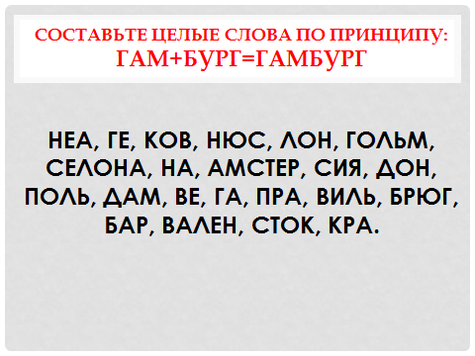 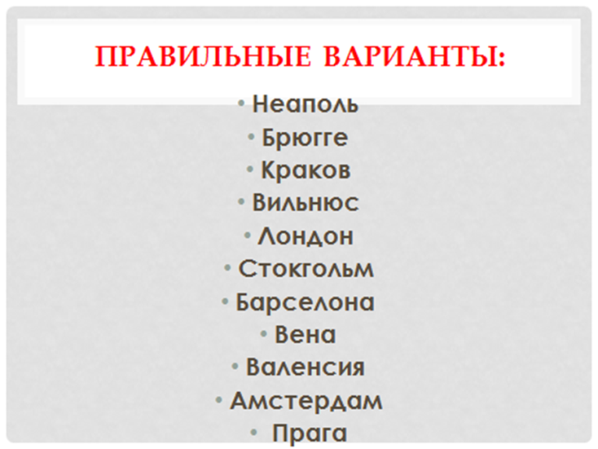

**Приложение №3**

**Приложение №4**

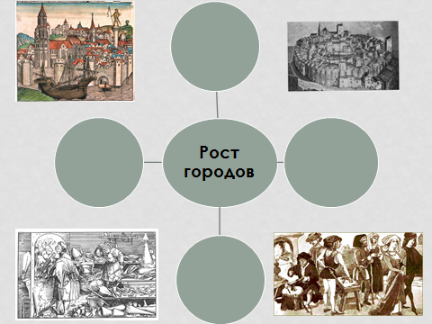 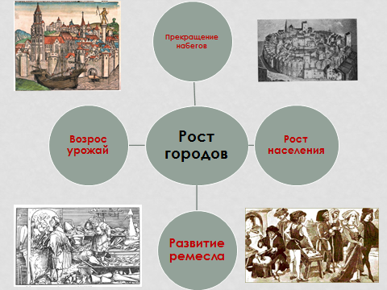

|  |
| --- |
| **Приложение №5**  **Теофил. «Записка о различных ремеслах».**  О сооружении кузницы.  Построй дом, широкий и высокий, вытянутый в длину на восток. На его южной стороне сделай окна, сколько сумеешь и захочешь, чтобы между каждыми окнами было не меньше пяти шагов. Затем отдели половину дома для литья металла и обработки меди, олова и свинца и поставь стенку до самой крыши. Оставшееся пространство снова раздели на две части. В одной стороне ты будешь обрабатывать золото, в другой - серебро. Окна не должны подниматься над землей более чем на локоть. Вышина окон – 3 локтя, ширина – 2 локтя.  О расцвечивании золота.  Возьми купорос, помести его в чистый сосуд из огнеупорной глины, поставь сосуд на ушли и держи, пока купорос не потечет, а затем пусть купорос застынет. Извлеки его из сосуда и положи прямо на угли, аккуратно прикрой и дуй на него мехами, пока он не раскалиться и приобретет красный цвет. Тут, не медля, вытаскивай его из огня, дай ему остыть, истолки его в деревянной чаше железной ступкой, добавь сюда третью по объему часть соли, смешай с вином или мочой и энергично толки его вновь, пока он не загустеет наподобие дрожжей. Пером нанеси эту массу на позолоченную поверхность так, чтобы золото было полностью покрыто, поставь на угли и держи, пока не засохнет и на всей поверхности покажется дымок. Сняв тотчас с огня, помести в воду, обмой и протри тщательно чистой щеткой из свиного волоса, снова просуши на углях, обмотай чистым полотном и держи, пока не остынет.    Скачать Приколы, Прикольные картинки Случай в туалете беспла… |

**Приложение №6**

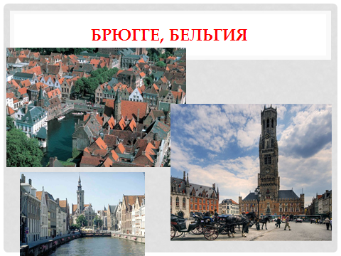 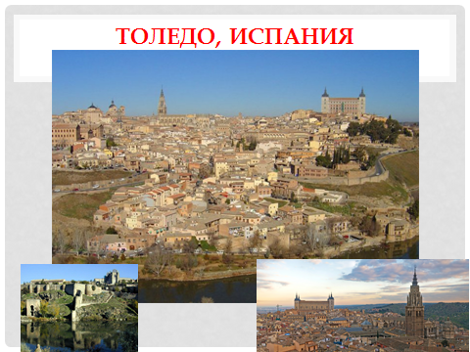

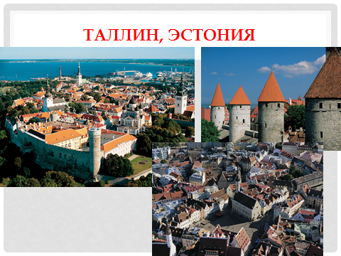

**Приложение №7**

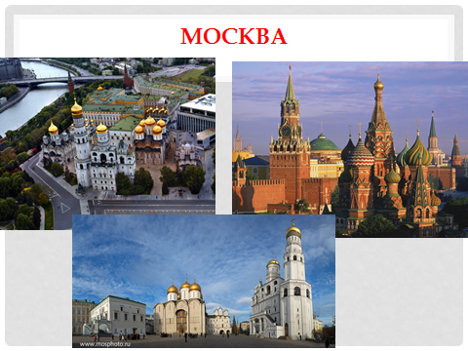 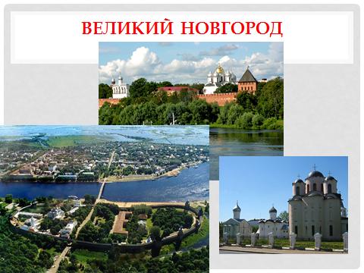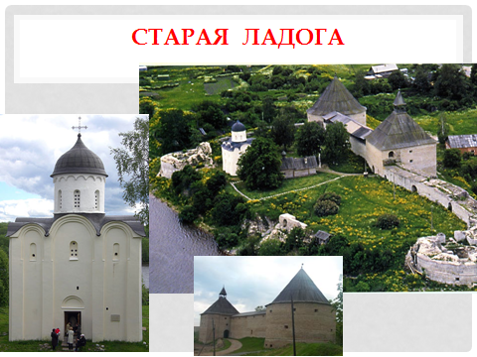

**Приложение №8**

|  |  |  |
| --- | --- | --- |
| **Ответьте на вопрос (да/нет)** | | |
| Вам понравился урок? |  | |
| Он, на Ваш взгляд, был интересным? |  | |
| Все ли Вам было понятно из того, что рассказывал учитель? |  | |
| Вам понравилась работать в паре? |  | |
| Хотите ли вы, чтобы каждый урок содержал элемент игры? |  | |
| Как вы оцениваете свое участие в уроке?  (по пятибалльной шкале) |  | |
| **Что в новой теме Вам понравилось больше всего?** | | |
|  | | |
| **Какие вопросы в новой теме Вам показались наиболее сложными или непонятными?** | | |
|  | | |
| **Как вы оцениваете свое участие в уроке?**  **(по пятибалльной шкале)** | |  |

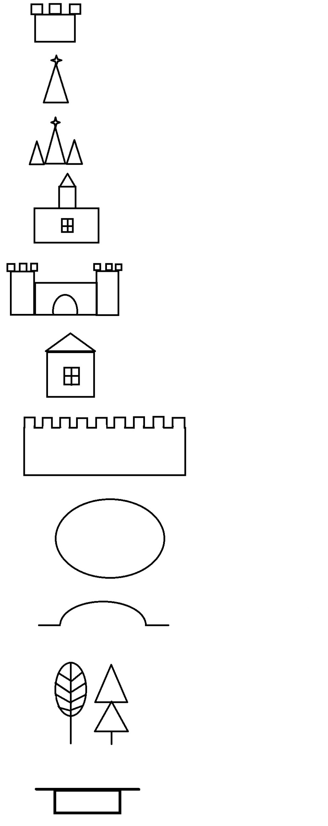

**Приложение №9**

**Торговая лавка**

**Деревья**

**Река**

**Мост**

**Обозначение площади (рыночной, ратушной)**

**Крепостная стена**

**Жилой дом**

**Главные ворота в город**

**Ратуша**

**Главный городской собор**

**Церковь**

**Смотровая башня крепостной стены**